
Intakeformulier VEB/EG
Gesprek met studentencoach
2025 – 2026

Via dit intakeformulier willen we je vragen om relevante informatie m.b.t. de opleiding VEB/EG te delen met je studentencoach.
De bedoeling van de vragenlijst is om zicht te krijgen op je studieloopbaan en om voorbereid aan het gesprek deel te nemen. Hierdoor zal er tijdens het gesprek voldoende tijd zijn om dieper op je antwoorden in te gaan.
Mail de ingevulde vragenlijst uiterlijk 24u vóór het gesprek naar je studentencoach (= lector LER1).
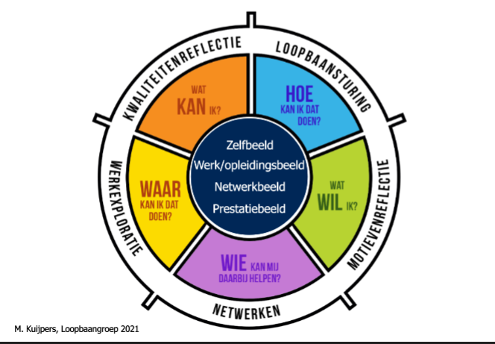

Deze vragenlijst is opgesteld volgens en gebaseerd op het werk van Marinka Kuijpers die onderzoek deed naar o.a. leerloopbaancompetenties.
Persoonlijke gegevens

Naam: Jan Vanoppen
Vooropleiding/behaalde diploma’s: BSc Elektronica / ICT
Werkervaring: Diensthoofd techniek & supply chain manager, begrafenisonderneming van mijn ouders
Heb je zelf kinderen? ☒ Ja ☐ Neen
Ik combineer de opleiding met ? ☒ Werk in het onderwijs ☒ Gezin
☐ Studentenjob ☐ Werk buiten het onderwijs ☐ Een andere opleiding ☒ Andere: Flexijob (nacht zaterdag + zondag)

WAT kan ik al?


Heb je ervaring in het werken met jongeren?
☒ Vanuit onderwijs: Leerkracht wiskunde, logistiek (supply chain) en ICT
☒ Vanuit sport-/hobby: Jeugdtrainer karate (tot 2002)
☒ Vanuit werkervaring: Bijlesgever (voorheen 4 jaar in bijberoep)
☐ Andere: Klik of tik om tekst in te voeren.

Duid drie kwaliteiten aan die bij jou passen en die je kan inzetten in je job als leraar.

☐Analytisch
☐Behulpzaam
☒Betrouwbaar
☐Consequent
☐Creatief
☐Daadkrachtig
☐Diplomatisch
☐Doorzettend
☐Eerlijk
☐Empathisch
☐Enthousiast
☐Flexibel
☐Gedisciplineerd
☐Gedreven
☒Geduldig
☐Gestructureerd
☒Groepsspeler
☐Loyaal
☐Nauwkeurig
☐Sociaal
☐Vriendelijk
☐Zelfstandig
☐Zelfverzekerd
☐Zorgend
☐Andere: Klik of tik om tekst in te voeren.

Welke ervaringen, sterktes uit je studentenjob/werk kunnen helpend zijn voor je opleiding tot leraar of in je job als leraar?
De ervaring die ik heb opgedaan kan ik gebruiken om realistische voorbeelden aan te halen in de lessen die ik geef. Qua attitudes van de leerlingen stuur ik bij richting wat de werkvloer verwacht. Geduldig omgaan met medewerkers, de-escalerend werken

Wat zijn eventuele valkuilen voor jou die je meeneemt uit je werkervaring? Hoe denk je dat deze kunnen spelen in de opleiding of tijdens je job als leraar?
De structuur / manier van werken op school is anders dan op mijn voorgaande job, dat is best wennen! Ik ben gewend dynamisch te werken, stuur continu bij en stel veel in vraag. Dat is in het onderwijs anders en daar het ik soms moeite mee.

Wat moet je loslaten ( van je vorige/ huidige job) om de stap te kunnen zetten naar een job als leraar? Wat zal je missen?
Het realiseren van projecten. Het zien groeien van leerlingen (kennis + als mens) vangt dit enigszins wel op.

In hoeverre ben je op dit moment competent (kennis, attitudes, vaardigheden) om de job als leraar uit te oefenen?
☐ Ik beheers de nodige competenties nog niet.
☐ Ik beheers de nodige competenties in beperkte mate.
☒ Ik beheers de nodige competenties in voldoende mate. MET DEZE OPLEIDING HOOP IK VERDER TE GROEIEN
☐ Ik beheers de nodige competenties.
Binnen de opleiding vinden we het belangrijk dat je steeds in beweging bent en bewogen wordt. Een kerngedachte daarbij is:
De student daagt zichzelf uit, steeds opnieuw, probeert nieuwe dingen uit en durft te leren uit fouten.
Gaat in dialoog met anderen, is zoekend en onderzoekend om een steeds betere leraar te worden.
Welke kansen, uitdagingen, valkuilen zie je hierin voor jezelf?
- Bijsturen (leren uit fouten, initiatieven nemen om te verbeteren) is inherent aan mijn manier van werken. Processen en mensen bijsturen, maar ook mezelf. Zeker de eerste jaren als leerkracht kan je groeien en krijg je eigenlijk elk schooljaar een nieuwe kans: jouw vorige leerlingen gaan een jaartje hoger. Hoe ga je het komend schooljaar aanpakken?

- Het ontbreken van collega’s. Je ziet elkaar wel in de leraarskamer en kan daar van gedachten wisselen, maar tijdens de job (het lesgeven) sta je op een eiland. Je zou veel van elkaar kunnen leren tijdens bijvoorbeeld co-teaching.

Duid in onderstaande lijst jouw onderwijsbehoeften aan.
☒ Ik heb behoefte aan duidelijk instructies. ONDUIDELIJKHEID INTRANET EERSTE WEKEN. GEVOLG: Ik haak af?
☐ Ik heb behoefte aan een duidelijke planning.
☐ Ik heb behoefte aan tijd om te wennen in een groepsproces.
☐ Ik neem graag een afwachtende houding aan.
☐ Ik heb behoefte aan inhoudelijk input.
☐ Ik heb behoefte aan duidelijkheid.
☐ Ik heb behoefte aan een zachte stem en hand om tot leren te komen.
☒ Ik heb behoefte aan ruimte om zelfstandig alles uit te zoeken.
☐ Ik heb behoefte aan vrijheid om mijn gedachten te uiten.
☐ Ik heb behoefte aan ruimte om alleen te werken.
☐ Ik heb behoefte aan complimenten om te groeien.
☐ Ik heb behoefte aan taalcoaching.
☐ Ik heb behoefte aan ICT-ondersteuning. ZIE PUNTJE 1, alhoewel ik een diploma ict heb
☐ Ik heb behoefte aan uitdaging op inhoudelijk vlak.
☐ Ik heb behoefte aan discussies met medestudenten.
☒ Ik heb behoefte aan medestudenten, om zo van elkaar te leren. / ELKAAR TE HELPEN
☐ Ik heb andere behoeften en/ of bezorgdheden: Klik of tik om tekst in te voeren.

WAAROM wil je deze studies doen?

Je zit in een studierichting met focus op leerlingen van het secundair onderwijs. Waarom heb je hiervoor gekozen?
Kennisoverdracht (bijvoorbeeld bijlessen) heeft me altijd voldoening gegeven. Ik kan goed met leerlingen uit de lagere school omgaan, bijvoorbeeld wanneer ik met mijn kinderen naar pleintjes in de buurt ga. Het zijn echter de leerlingen uit het middelbaar waar ik vaak een leuk gesprek mee heb, wat te weten kom over hun leefwereld, … Dat aspect spreekt me enorm aan en geeft me energie!

HOE wil je studeren?
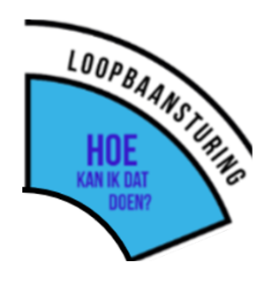
Op welke wijze wil je je studies organiseren?
☒ Ik volg het modeltraject
☐ Ik volg een aangepast traject. Leg uit: Klik of tik om tekst in te voeren.

De opleiding is beperkt qua contacturen. Dit vraagt een zekere mate van zelfsturing om gevraagde opdrachten, taken, lesvoorbereidingen tijdig af te hebben. Belangrijk is dan ook om voor jezelf na te gaan over hoeveel tijd je beschikt om naast je gezinsleven, sociaal leven en eventueel werksituatie, tijd vrij te maken voor de opleiding.
Hoeveel tijd kan je wekelijks spenderen aan je studies (lessen volgen, opdrachten maken, inhouden verwerken…)? Tussen 8 en 10 uur.

Welke uitdagingen zie je voor jezelf m.b.t. je beschikbare tijd?
Het zal puzzelen worden. Wel fijn dat er twee OPO’s in het eerste semester zelfstandig te verwerken zijn. Dit kan ik dan plannen op de minder drukke momenten.

Op welke manier kan je tijd voor zelfzorg inplannen? Wat geeft je energie in drukkere periodes?
Mijn zelfzorg is eerder beperkt, vaak heb ik er geen tijd voor. Dit was ook zo in mijn voorgaande job. Wat me energie geeft: Soms eens een dag helemaal niets voor het werk doen en dan natuurlijk met mijn gezin tijd doorbrengen!

WIE kan je ondersteunen?
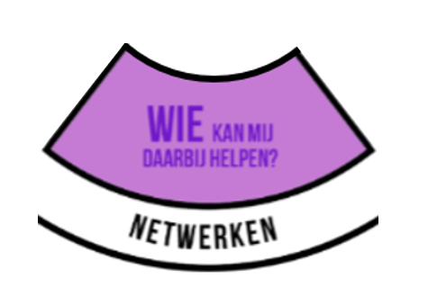
Hoe ga je ervoor zorgen dat de balans tussen opleiding en privé (en werk) in evenwicht is?
Dat zal wekelijks puzzelen zijn. Een degelijke en dynamische planning opstellen en prioriteiten stellen.

Welke verwachtingen heb je ten aanzien van de opleiding?
Te groeien als leerkracht, bijvoorbeeld mijn klasmanagement optimaliseren.

Wat verwacht je van je studentencoach met betrekking tot de begeleiding van je leertraject?
Inspirerende lessen, ondersteuning bij vragen en me begeleiden richting volwaardig leraarschap.

Met wie heb je besproken dat je deze opleiding zou volgen?
Met mijn partner en directeur.

Welke ondersteuning kan je omgeving je bieden?
Me wat ontzien op de drukke dagen.

Vanuit de hogeschool / opleidingen zijn er heel wat initiatieven om studenten te begeleiden en te ondersteunen:
- Je kan tips vinden rond studeren aan de hogeschool op:
https://intranet.ucll.be/nl/student/begeleiding-en-advies/diepenbeek/studeerhulp
- Hier kan je meer info vinden wanneer je persoonlijke problemen hebt: https://intranet.ucll.be/nl/student/begeleiding-en-advies/diepenbeek/persoonlijke-problemen Ook de studentendienst Philippe Swiggers@ucll.be staat voor je klaar.
- Voor hulp bij het studeren kan je hier info vinden: https://intranet.ucll.be/nl/student/begeleiding-en-advies/diepenbeek/studeerhulp
- Onze taalcoach (lien.doomst@ucll.be) helpt je graag wanneer je taalondersteuning wenst. In de loop van het semester zullen er heel wat sessies georganiseerd worden waaraan je kan deelnemen.
- Heb je financiële zorgen, hier kan je info vinden: https://intranet.ucll.be/nl/student/begeleiding-en-advies/diepenbeek/financi%C3%ABle-zorgen
- Had je in je vorige opleiding of in het secundair onderwijs recht op redelijke aanpassingen omwille van een bijzonder statuut (functiebeperking, leerstoornis, mantelzorger, kunstenaar, topsporter, ondernemer)? Neem zeker contact op met de studentendienst Philippe Swiggers@ucll.be . Hier kan je meer info vinden: https://intranet.ucll.be/nl/student/begeleiding-en-advies/diepenbeek/bijzonder-statuut

Heb je graag meer informatie over de ondersteunende diensten van STUVO+ ?
Op vlak van :
- Financiële ondersteuning ( vragen die je hebt om je studie betaalbaar te houden)
- Psychische ondersteuning ( hulp op vlak van mentale zorgen die een rol spelen bij je studie)
- Bijzonder statuut ( extra ondersteuning omdat je mantelzorger bent, een attest hebt van een leerstoornis, een chronische ziekte hebt of …)
- Andere kopzorgen

